目 录

一、 系统简介 0
二、 安全工作准则 2
三、 准备工作 3
  - 采集仪器USB 驱动安装 3
  - 采集分析软件安装 7
  - USB 通讯线 7
  - 网络设置 7
  - 被试变压器的准备 8
四、 试验接线 9
  - 绕组的接线方式 9
  - 试验的注意事项 11
五、 采集分析 12
  - 启动“采集分析”程序 12
  - 连接测试仪器 12
  - 选择测试变压器 13
  - 频响法测试 14
  - 试验报告 15
六、 设备维护 17
  - 基本维护 17
  - 高级维护 17

一、 系统简介
变压器绕组变形测试仪（频响法）用于测试 6KV 及以上电压等级电力变压器及其它特殊用途的变压器，电力变压器在运行或者运输过程中不可避免地要遭受各种故障短路电流的冲击或者物理撞 击，在短路电流产生的强大电动力作用下，变压器绕组可能失去稳定性，导致局部扭曲、鼓包或移 位等永久变形现象，这样将严重影响变压器的安全运行。按国家电力行业标准DL/T911－2004 采用频率响应分析法测量变压器的绕组变形，是通过检测变压器各个绕组的幅频响应特性，并对检测结 果进行纵向或横向比较，根据幅频响应特性的变化程度，判断变压器绕组可能发生的变形情况。
变压器绕组变形测试仪（频响法）由测量部分及分析软件部分组成，测量部分是由信号生成及 信号测量组成的黑匣子，分析部分由笔记本电脑完成，测量部分通过 USB 或网络与笔记本电脑连接。
变压器绕组变形测试系统的主要技术特色：
    - 不对变压器进行吊罩、拆装的情况下就可以进行测试。
    - 使用目前最为流行的扫频法进行测量。
    - 本仪器可以对6kV以上的变压器进行测量。
    - 采用分体式结构，测试主机与主控计算机之间采用USB、有线或无线网络连接，即插即用。
    - 现场接线简单、使用方便。
    - 测量动态范围宽：－100dB～20dB。
    - 分析软件功能强大，软件、硬件指标满足国标DL/T911-2004。变压器绕组变形测试仪（频响法）的主要技术指标：
    - 测试主机与PC接口：USB、有线网络或无线网络。
    - 信号源：仪器自带一个通道信号输出作为扫频的激励信号；信号输出为标准正弦波，信号输出幅度可以软件调节，最大幅度±12V，信号输出阻抗为50Ω ，输入阻抗低阻50Ω ，输入阻抗高阻1MΩ 可选。
    - 两个采集通道，一个采集激励信号，一个采集响应信号，用于计算传递函数。
    - 激励通道测量为固定量程：±12V；响应通道有多档量程，在测量过程中自动调节量程， 最大输入信号为±25V。
    - 采集通道量化精度：12位。
    - 采集通道最大静态误差：0.5%。
    - 每通道最大存储容量：64K样点。
    - 每通道最高采样率：20Msps。
    - 采集通道输入阻抗：1MΩ 。

    - 扫频测量范围：10Hz－10MHz。
    - 扫描方式：采用线形分布或对数分布的扫频测量方式。
    - 扫描频率精度：信号源输出正弦信号的频率精度不大于0.01%。
    - 扫频测量频点：固定模式或用户自定义。
    - 符合国家电力行业标准：DL/T911-2004。测试分析软件主要特色：
    - 采用windows平台，兼容Window 2000/Window XP/Vista/Win7。
    - 采用access数据库保存测试数据，对测试数据的管理简洁方便。
    - 可以同时加载6条曲线，各条曲线相关参数自动计算，自动诊断绕组的变形情况，给出诊断的参考结论。
    - 软件管理功能强大，充分考虑现场使用的需要，自动保存环境条件参数，以便作变压器绕

组变形诊断时提供依据。测量数据自动存盘、具有彩色打印功能，方便用户出测试报告。

    - 软件人性化特点明显，测量的各种条件多为选择项，不用在现场作很多的输入，使用人员更加的方便。
    - 软件智能化程度高，在输入、输出信号连接好之后，只需要按一个键就可以完成所有的测

量工作。

    - 软件界面简洁直观。

二、 安全工作准则
在使用变压器绕组测试仪器前，请你仔细阅读本章。以便熟知重要的安全要点和警告。请遵循本手册的说明使用本测试仪，否则测试仪所提供的保护可能会受到损坏。
本手册中，警告是指对使用者构成危险的情况或操作。

[小心]是指对测试仪或被试变压器可能造成损坏的情况或操作。 [注意]是指对测试结果可能造成误差的情况或操作。
为了避免人身伤害，同时为避免测试仪或被试变压器受到损坏，请遵循以下准则进行操作：

[警告]变压器铁心必须与外壳可靠接地。测试仪外壳、测量阻抗外壳必须与变压器外壳可靠接 地。
[警告]测试仪的“接地”没有连接正确前，请不要开始绕组变形测试。 [警告]试验前应将被试变压器线端充分放电。
[注意]使用前，请先检查测试仪的外观，检查电源开关位置是否在“关”的位置、各接线端子是 否正常。
[注意]绕组变形测试应在解开变压器所有引线(包括架空线、封闭母线和电缆)的前提下进行，并 使这些引线尽可能的远离变压器套管(周围接地体和金属悬浮物需离开变压器套20cm 以上)，尤其是与封闭母线连接的变压器。
[注意]测试时必须正确记录分接开关的位置。应尽可能将被试变压器的分接开关放置在第 1 分接，特别对有载调压变压器，以获取较全面的绕组信息。对于无载调压变压器，应保证每次测量在 同一分接位置，便于比较。
[注意]应保证测量阻抗的接线钳与套管线夹紧密接触。如果套管线夹上有导电膏或锈迹，必须 使用砂布或干燥的棉布擦拭干净。

三、 准备工作
注：使用说明书中涉及计算机及 Windows 操作系统的基本操作不在本使用说明书中，请参考相关的计算机书籍。
注：使用说明书中关于 Windows 操作系统的基本操作以 Windows XP 操作系统为基础，其他
Windows 系统的操作与Windows XP 操作的差别不在本使用说明书之内，请参考相关的计算机书籍。
  - 采集仪器USB 驱动安装
若采集仪器采用USB 接口通讯（使用网络接口连接的则不用安装USB 驱动）则需要安装仪器USB 接口驱动程序。驱动程序放在安装光盘的Driver 子目录下。第一次连接绕组变形测试仪时，操作系统会提示发现新硬件并要求安装驱动程序。
- 进入“找到新的硬件向导”对话框，选择“否，暂时不”后按“下一步(N)>”按钮；
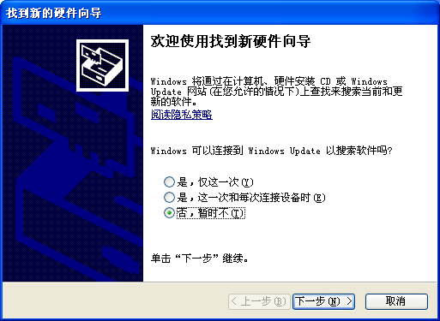

- 进入“找到新的硬件向导”页面，选中“从列表或指定位置安装（高级）”选择按钮，然后单击“下一步(N)”按钮；

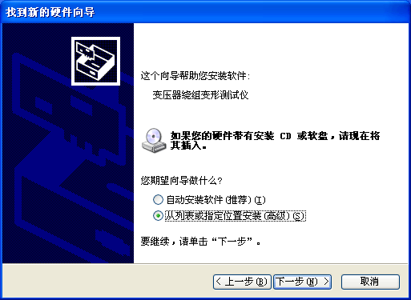

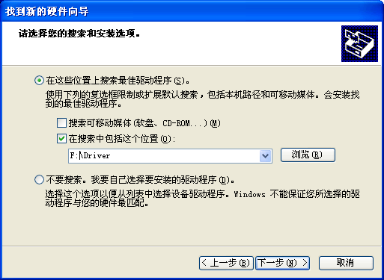
- 进入“请选择你的搜索和安装选项”页面，选中“在搜索中包括这个位置”选择按钮，并将安装光盘放入CD-ROM 中，按“浏览”后选择安装光盘中的“Driver”目录即可，然后按“下一步(N)>”按钮；

- 操作系统将会自动安装驱动程序，单击“完成”按钮，完成硬件驱动安装。

若第一次连接绕组变形测试仪时，操作系统未提示发现新硬件并要求安装驱动程序，则可按照以下方法安装驱动程序（主要是针对Win7 操作系统）：
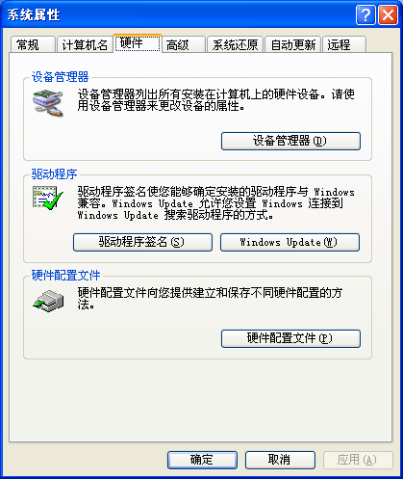
- 桌面上右键点击“我的电脑”，选择“属性”菜单，在弹出的“系统属性”对话框中选择“硬件”属性页。

- 在“硬件”属性页中选择“设备管理器”

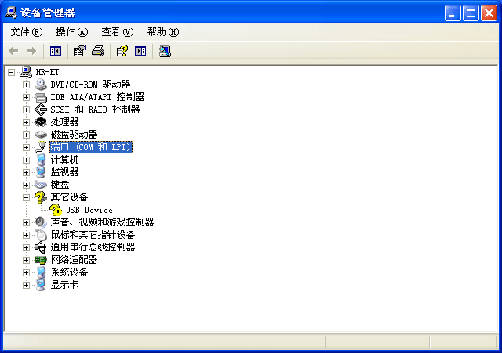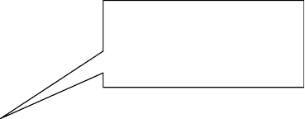

当采集仪器连接电脑后，若电脑未安装驱动程序，则在“设备管理器”中会出现“其他设备-USB Device”选项

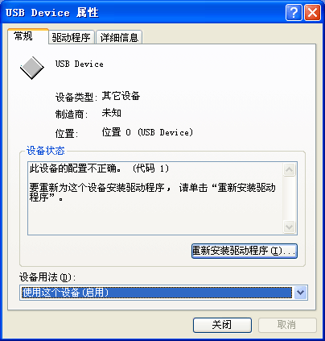
- 双击“其他设备-USB Device”选项，在弹出的“USB Device属性”对话框中选择“重新安装驱动程序”，安装步骤见前面说明。

  - 采集分析软件安装
本系统的采集分析程序是基于Windows 操作系统的应用程序，可在 Windows2000/XP 操作系统下正常运行。安装过程如下：
- 启动安装光盘中的setup.exe。
- 进入“选择程序安装位置”对话框，程序缺省安装在“C:\”下，用户可以单击“浏览®...”按钮进入“选择安装目录”对话框选择不同的安装目录，然后单击“下一步(N)>”按钮
- 进入“开始复制文件”对话框，单击“安装(I)”按钮，安装程序开始复制程序；
- 程序复制完成后进入“安装完成”对话框，单击“完成”按钮，完成程序安装。

  - USB 通讯线
若采集仪器使用USB 接口通讯（使用网络接口连接的则不用USB 连接线）则需要使用通用的
USB 通讯线，请仔细检查USB 通讯线，然后用USB 通讯线连接采集仪器和笔记本电脑。
  - 网络设置
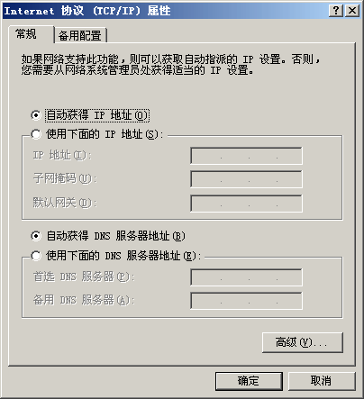若采集仪器使用网络接口通讯则需要对笔记本电脑网络连接进行设置（使用 USB 接口连接则不用设置）。变压器绕组变形测试仪（频响法）自带路由器功能，不需要用户手动设置笔记本电脑IP 地址，笔记本电脑将自动获取 IP 地址。注：路由器 IP 地址为 198.168.10.1，子网掩码为 255.255.255.0，采集仪器 IP 地址为 192.168.10.2，子网掩码为 255.255.255.0。若用户要自定义网络连接设置，则需要将笔记本电脑设置在同一子网内，即笔记本电脑的子网掩码必须设置为255.255.255.0，IP 地址设置可选择 192.168.10.4…192.168.10.255 中任意一个。（设置网络前，请检查笔记本电脑的无线网络是否打开）
若网络连接设置为上图，笔记本电脑将自动获取IP 地址。

以上内容仅为本文档的试下载部分，为可阅读页数的一半内容。如要下载或阅读全文，请访问：https://d.book118.com/237035053011006025

